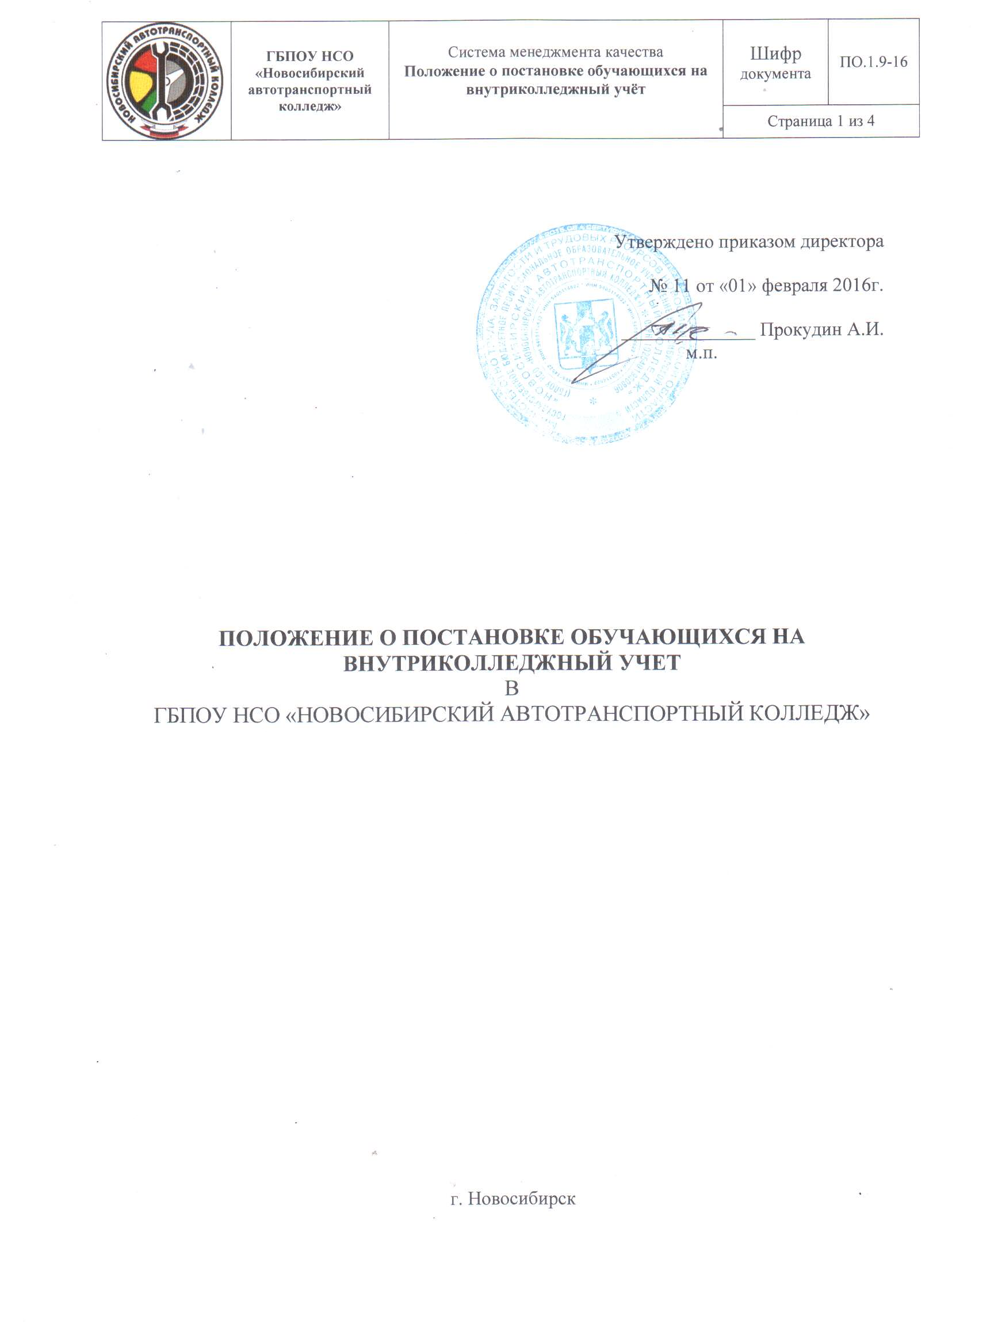

1. Общие положения.
1.1. Настоящее Положение о постановке обучающихся на внутриколледжный учёт ГБПОУ НСО «Новосибирский автотранспортный колледж» (далее – Колледж) разработано в соответствии с Конституцией РФ, Семейным кодексом РФ, Федеральным законом от 29.12.2012 № 273-ФЗ «Об образовании в Российской Федерации», Федеральным законом от 24.06.1999 № 120-ФЗ «Об основах системы профилактики безнадзорности и правонарушений несовершеннолетних», Федеральным законом от 24.07.1998 «Об основных гарантиях прав ребенка в Российской Федерации».
1.2. Деятельность по профилактике безнадзорности и правонарушений обучающихся основывается на принципах законности, демократизма, гуманного обращения с несовершеннолетними, поддержки семьи и взаимодействия с ней, индивидуального подхода к исправлению обучающихся с соблюдением конфиденциальности полученной информации, государственной поддержки деятельности органов местного самоуправления и общественных объединений по профилактике безнадзорности и правонарушений, обеспечения ответственности должностных лиц и граждан за нарушение прав и законных интересов обучающихся.
2. Задачи постановки обучающихся на внутриколледжный учёт:
2.1. Своевременное выявление и проведение индивидуальной профилактической работы с обучающимися, находящимися в социально опасном положении.
2.2. Организация коррекционно-реабилитационной работы в зависимости от уровня дезадаптации, привлечение необходимых специалистов, специализированных учреждений, центров, служб.
3. Основания и порядок постановки на внутриколледжный учёт.
3.1 Постановка на учет носит профилактический характер и является основанием для индивидуальной профилактической работы.
3.2. Постановке на внутриколледжный учёт подлежат обучающиеся:
- неоднократно замеченные в нарушениях Устава колледжа, Правил внутреннего распорядка колледжа (имеющие большое количество пропусков занятия без уважительной причины (более 50% в месяц), употребляющие алкоголь и другие, вредные для здоровья вещества, проявляющие хулиганство и т.п.);
-совершившие правонарушение, преступление;
- занимающиеся бродяжничеством, попрошайничеством.
3.3. Постановка обучающихся на учёт осуществляется по решению учебно-воспитательной комиссии.
3.4. При решении о постановке на учёт обязательно присутствие на заседании учебно-воспитательной комиссии родителей обучающегося или лиц, их заменяющих.
3.5. При постановке обучающегося на учет классный руководитель представляет на него характеристику и индивидуальный план воспитательной работы с нарушителем (план составляется в произвольной форме).
4. Организация работы с обучающимися, находящимися на внутриколледжном учете.
4.1. Индивидуальная работа с обучающимися, находящимися на внутриколледжном учете, осуществляется с целью профилактики их нездорового образа жизни, корректировки отклоняющегося поведения, оказания социальной помощи обучающимся.
4.2. Индивидуальная работа проводится до устранения причин и условий, способствующих правонарушениям или антиобщественным действиям несовершеннолетних.
4.3. При необходимости к работе с данной категорией обучающихся привлекаются специалисты других учреждений города, района.
4.4. Классный руководитель контролирует занятость обучающихся, состоящих на учете, в кружках и секциях.
4.5. Педагог-психолог оказывает психологическую поддержку.
5. Сроки проведения индивидуальной профилактической работы.
5.1. Индивидуальная профилактическая работа в отношении обучающихся, их родителей или законных представителей проводится в сроки, необходимые для оказания педагогической и социальной помощи до устранения причин и условий, способствующих безнадзорности, беспризорности или антиобщественным действиям.
5.2. Сроки индивидуальной профилактической работы должны составлять не менее 6 месяцев при наличии стабильных положительных тенденциях в их учёбе, поведении и взаимоотношениях с окружающими.
6. Права лиц, в отношении которых проводится индивидуальная профилактическая работа.
6.1. Несовершеннолетним, их родителям или законным представителям, в отношении которых ведется индивидуальная профилактическая работа, обеспечиваются права и свободы, гарантированные Конституцией РФ, Конвенцией ООН о правах ребенка, ФЗ №120.
7. Снятие с учёта
7.1 Снятие обучающихся с внутриколледжного учета происходит при наличии стабильных (на протяжении от полугода до года) положительных тенденций в их учебе, поведении и взаимоотношениях с окружающими.
7.2. Снятие с учёта происходит на основании решения учебно-воспитательной комиссии колледжа по ходатайству классного руководителя.

